Quy tac chung :D có gì ae góp ý

-Icon 30px :button thông thường

Thọ có tải ít icon ,ae nên mở thư mục để xem sử dụng ,nếu ko có thì tải ,tránh tình trạng 1 nùi 200 cái icon là khóc :D,vì sẽ sử dụng lại nên thọ chỉ tạo 1 thư mục image

Đặt tên icon :Thọ đặt tên tiếng Việt cho nhóm dễ sử dụng ae nào dat English thì cũng dc :D

-Còn image background nếu có tải thì đặt tên theo dạng : tênframe_tênđốitượng ví dụ : NhanVienFrame_PanelAnhDaiDien

-Icon Ảnh dại diện user : là 100 đến 120px (do từng hình nên có sai số @@@ )

-Chữ thường 14px

-Chữ trong button như add ,new .. : 18 in đậm

Trình bày :

1. Các frame trong có nút return
2. Có Panel bên phải chứa thông tin người sử dụng gốm 1 label ảnh đại diên và 1 label tên người sử dụng .Còn ở dưới là các chức năng(cái frame nào cần thì thêm :)))
3. Các nhóm thông tin ví dụ như Họ và tên lót nên để trong 1 panel có border là titledBorder để nhìn cho rõ ràng

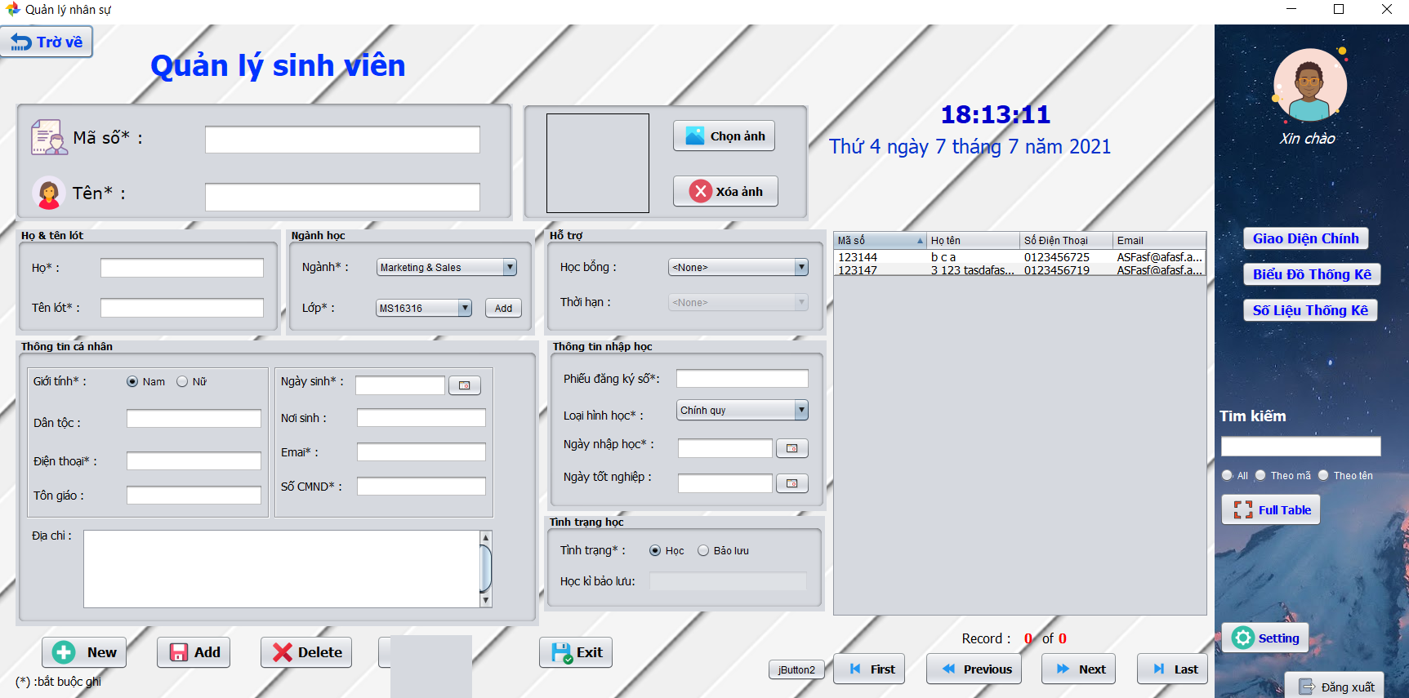

4 Bố cục folder : Những frame chung nhau sẽ cùng kí tự đầu A,B,C

